**GIMNASIO LOS PIRINEOS**

**“EDUCACIÓN Y FORMACIÓN INTEGRAL CON ENFASIS EN VALORES, INGLÉS, EMPRENDIMIENTO Y GESTIÓN LABORAL”.**

**Matemática 9**

**Taller de recuperación final**

ESTUDIANTE: __________________________________ FECHA: __________________

1. Despeje las siguientes ecuaciones:
2. x+2=4-x
3. x2 + 2x +5
4. = 5
5. 9x2-8x-5
6. Grafica las siguientes ecuaciones afín y lineales:

|  |  |
| --- | --- |
| x | y |
| 0 |  |
| 1 |  |
| 2 |  |
| 3 |  |

|  |  |
| --- | --- |
| X | Y |
| -2 |  |
| -1 |  |
| 0 |  |
| 1 |  |
| 2 |  |

y= 2x2 + 5

1. Un Observatorio astronómico tiene la forma como se muestra en la figura. ¿Cuál es su área?

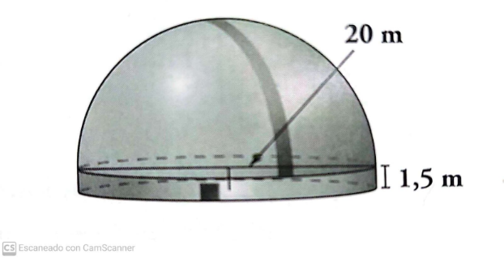

1. 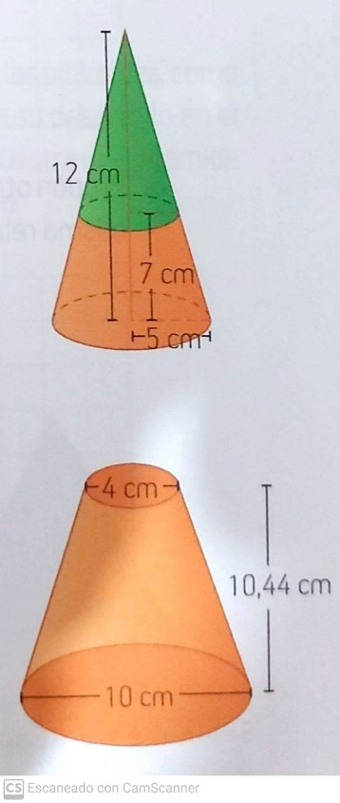Calcula el área y el volumen del siguiente cono.

Leer y marcar una respuesta correcta por cada pregunta.

1. La suma de los polinomios

(2𝑥3 + 5𝑥 − 3) + (2𝑥3 − 3𝑥2 + 4𝑥) es:

Justifica tu respuesta:

a. 4𝑥6 + 15𝑥3 − 12

b. 4𝑥6 + 15𝑥3 + 5𝑥 − 12

c. 4𝑥3 − 3𝑥2 + 9𝑥 − 3

d. 4𝑥6 − 15𝑥3 + 12

1. Calcular la siguiente operación: $\sqrt{14+ \sqrt{1+ \sqrt{3}}}$

Justifica tu respuesta:

1. 16
2. 20
3. 4
4. -4

1. Resuelve lo siguiente aplicando la ley del logaritmo:  Log4(8) + Log4(8)

1. Log4 (64) Justifica su respuesta:
2. Log4 (16)
3. Log4 (8)
4. Ninguna de las anteriores
5. En el colegio X venden 90 hamburguesa de 120 en total que fabricaron en el día del niño. ¿Qué porcentaje de hamburguesas vendieron?

**a.** 25 %

Justifique su respuesta:

**b.** 90 %

**c.** 80 %

**d.** 75 %

1. La solución de la ecuación 9𝑥 − 5 = 3(𝑥 − 2) + 13 es:

**a.** x= -2/6

Justifique su respuesta:

**b.** x=-2/12

**c.** 2

**d.** 4